**Centro Universitário FEI**

**Bacharelado em Ciência da Computação**

**Luiggi Paschoalini Garcia (RA: 22122006-4)**

**Turma 001 -noturno**

**PROJETO BURGER FEI**

**São Bernardo do Campo**

**1° semestre / 2022**

**Instruções para a execução do projeto**

O projeto possui uma estrutura de diretórios para as rotinas determinadas no algoritmo.

Pasta customer armazena o registro de conta do cliente, como nome, CPF e senha.

Pasta orders armazena o pedido do cliente.

Pasta package armazena os módulos contendo os métodos de cada operação.

Arquivo main.py armazena o código principal para o início do sistema.

**Funcionamento do Sistema**

Execute pelo terminal os seguintes comandos: python main.py

Após isso, o sistema irá apresentar o menu de opções.

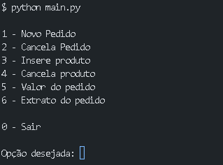

Inserir apenas o número da opção desejada para iniciar a operação.

Opção 1:

Informe o seu nome, CPF e senha.

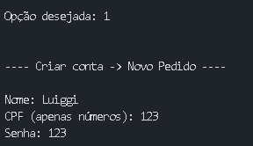

Após criar sua conta o sistema irá apresentar o menu de pedido

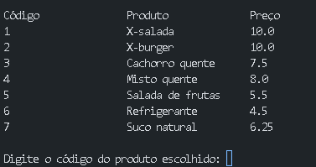

Insira o código e a quantidade do produto desejado.

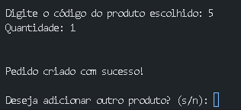

O sistema irá perguntar se deseja acrescentar mais um produto.

Informe ‘s’ para sim e ‘n’ para não, então poderá repetir o mesmo processo.

Opção 2: Cancelar pedido

Informe seu CPF e Senha, então seu pedido será cancelado. Caso erre a senha, o sistema irá lhe informar e permitir tentar novamente.

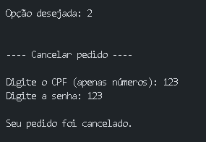

Opção 3: Inserir produto no pedido

Informe seu CPF e Senha, então o sistema irá listar o menu do pedido. Caso erre a senha, o sistema irá lhe informar e permitir tentar novamente.

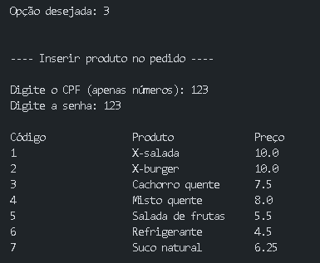

Após, informe o código e a quantidade a ser inserido no pedido.

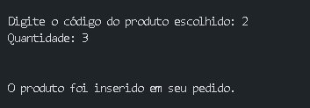

Opção 4: Cancelar um produto no pedido

Informe seu CPF e Senha, então o sistema irá pedir o código e a quantidade do produto a ser removido. Informe o código e a quantidade correta, pois, o sistema faz a verificação.

Caso erre a senha ou o código e ou a quantidade, o sistema irá lhe informar e permitir tentar novamente.

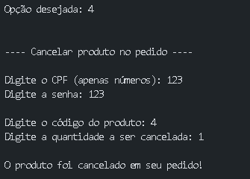

Opção 5: Valor a pagar

Informe seu CPF e Senha, então o sistema irá mostrar o valor total a pagar.

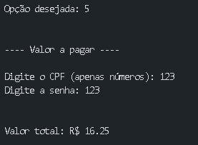

Opção 6: Extrato do pedido

Informe seu CPF e Senha, então o sistema irá mostrar o extrato do seu pedido.

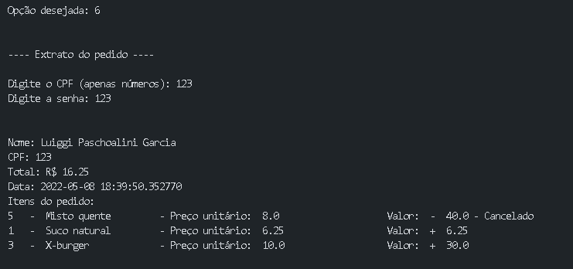

Opção 0: Sair do sistema

